Ryšio keitiklis ERSB485/CL

Ryšio keitiklis ERSB485/CL skirtas duomenų perdavimo protokolų ir fizinių ryšio sąsajų suderinimui. Tipinis taikymo pavyzdys yra kai reikia nuskaityti duomenis iš elektros skaitiklio su srovės kilpą į valdiklį, naudojantį RS485 ryšio sąsają. Keitiklis pateikiamas užprogramuotas tipiniam taikymui.

Pagrindiniai techniniai duomenys:

* Maitinimo įtampa – 24V DC/AC ±20%
* RS485 ryšio kanalai – 2vnt.
* Srovės kilpos kanalai – 1vnt.
* Aplinkos temperatūra – (-35..+60)oC
* Aplinkos santykinė drėgmė – <95%, be kondensacijos

GAMA-300 elektros skaitiklio duomenų nuskaitymas.

GAMA-300 elektros skaitiklio prijungimo prie keitiklio schema parodyta žemiau (1 pav.)

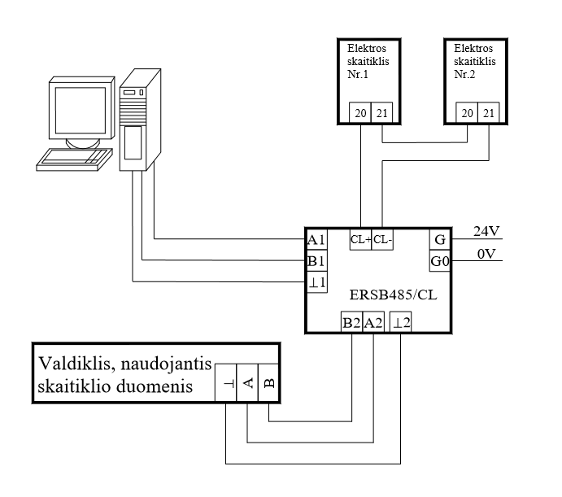.

1 pav. Tipinė keitiklio jungimo prie elektros skaitiklių schema.

1 pav. parodytame paveikslėlyje parodytas vartotojo kompiuteris naudojamas keitiklio veikimo konfigūravimui, nustatant kokiu protokolu keitiklis turi bendrauti su valdikliu ir elektros skaitikliais. Konfigūravimui naudojamas MODBUS RTU protokolas.

Lentelė 1. Ryšio konfigūravimo MODBUS HOLDING registrai:

|  |  |  |  |
| --- | --- | --- | --- |
| Adresas | Ribos | Paaiškinimas | Vertė pagal nutylėjimą |
| 700 | Bet kokia | Įrašius bet kokią vertę, keitiklis restartuoja su naujais parametrais | 1 |
| 701 | Srovės kilpos ryšio greitis (0-1200, 1-2400, 2-4800, 3-9600, 4-19200) | Keitiklio ryšio su elektros skaitikliais greitis | 1 |
| 702 | Srovės kilpos lyginumas (0-none, 1-even, 2-odd) | Keitiklio ryšio su elektros skaitikliais lyginumas | 0 |
| 703 | Valdiklio RS485 ryšio greitis (0-1200, 1-2400, 2-4800, 3-9600, 4-19200) | Keitiklio ryšio su valdikliu greitis | 3 |
| 704 | RS485 lyginumas | Keitiklio ryšio su valdikliu greitis | 0 |
| 705 | Duomenų nuskaitymo delsimas, sek. | Laiko tarpas tarp to pačio skaitiklio duomenų nuskaitymo | 600 |

Lentelė 2. Elektros skaitiklių nuskaitymo konfigūravimo MODBUS HOLDING registrai:

|  |  |  |  |
| --- | --- | --- | --- |
| Adresas | Ribos | Paaiškinimas | Vertė pagal nutylėjimą |
| 600 | Bet kokia | Elektros skaitiklio Nr.1 serijinio numerio keturi jauniausi skaitmenys. Pavyzdžiui, jei skaitiklio numeris yra 01363616, turi būti įrašoma 3616 | 0 |
| 601 | Bet kokia | Elektros skaitiklio Nr.1 serijinio numerio keturi vyriausi skaitmenys. Pavyzdžiui, jei skaitiklio numeris yra 01363616, turi būti įrašoma 0136 | 0 |
| 603 | Protokolas (0-DLMS, 1-IEC1142) | Duomenų nuskaitymo iš elektros skaitiklio Nr.1 protokolas | 0 |
| 604 | Duomenų nuskaitymas (0-neskaityti, 1-skaityti) |  | 0 |
| 610 | Bet kokia | Elektros skaitiklio Nr.2 serijinio numerio keturi jauniausi skaitmenys. Pavyzdžiui, jei skaitiklio numeris yra 01363616, turi būti įrašoma 3616 | 0 |
| 611 | Bet kokia | Elektros skaitiklio Nr.2 serijinio numerio keturi vyriausi skaitmenys. Pavyzdžiui, jei skaitiklio numeris yra 01363616, turi būti įrašoma 0136 | 0 |
| 613 | Protokolas (0-DLMS, 1-IEC1142) | Duomenų nuskaitymo iš elektros skaitiklio Nr.2 protokolas | 0 |
| 604 | Duomenų nuskaitymas (0-neskaityti, 1-skaityti) |  | 0 |

Kiekvienam skaitikliui yra rezervuota 60 registrų. Skaitiklio nr.1 duomenys įrašomi į MODBUS HOLDING registrus su adresais nuo 0 iki 60, skaitiklio nr.2 – į registrus nuo 60 iki 120.

Lentelė 3. Iš elektros skaitiklių DLMS protokolu nuskaitytų duomenų MODBUS HOLDING registrai:

|  |  |
| --- | --- |
| Adresas | Paaiškinimas |
| 0,1 | Elektros skaitiklio nr.1 tarifo 1 aktyvinė energija (float, du registrai) |
| 2,3 | Elektros skaitiklio nr.1 tarifo 2 aktyvinė energija (float, du registrai) |
| 4,5 | Elektros skaitiklio nr.1 tarifo 3 aktyvinė energija (float, du registrai) |
| 6,7 | Elektros skaitiklio nr.1 tarifo 4 aktyvinė energija (float, du registrai) |
| 8,9 | Elektros skaitiklio nr.1 suminė aktyvinė energija (float, du registrai) |
|  |  |
| 60,61 | Elektros skaitiklio nr.2 tarifo 1 aktyvinė energija (float, du registrai) |
| 62,63 | Elektros skaitiklio nr.2 tarifo 2 aktyvinė energija (float, du registrai) |
| 64,65 | Elektros skaitiklio nr.2 tarifo 3 aktyvinė energija (float, du registrai) |
| 66,67 | Elektros skaitiklio nr.2 tarifo 4 aktyvinė energija (float, du registrai) |
| 68,69 | Elektros skaitiklio nr.2 suminė aktyvinė energija (float, du registrai) |

Iš elektros skaitiklių IEC1142 protokolu nuskaitytų duomenų MODBUS HOLDING registrai:

|  |  |
| --- | --- |
| Adresas | Paaiškinimas |
| 0,1 | Elektros skaitiklio nr.1 tarifo 1 aktyvinė energija (float, du registrai) |
| 2,3 | Elektros skaitiklio nr.1 tarifo 2 aktyvinė energija (float, du registrai) |
| 4,5 | Elektros skaitiklio nr.1 tarifo 3 aktyvinė energija (float, du registrai) |
| 6,7 | Elektros skaitiklio nr.1 tarifo 4 aktyvinė energija (float, du registrai) |
| 8,9 | Elektros skaitiklio nr.1 suminė aktyvinė energija (float, du registrai) |
|  |  |
| 20,21 | Elektros skaitiklio nr.1 L1 aktyvinė galia (float, du registrai) |
| 22,23 | Elektros skaitiklio nr.1 L2 aktyvinė galia (float, du registrai) |
| 24,25 | Elektros skaitiklio nr.1 L3 aktyvinė galia (float, du registrai) |
| 26,27 | Elektros skaitiklio nr.1 suminė aktyvinė galia (float, du registrai) |
|  |  |
| 28,29 | Elektros skaitiklio nr.1 L1 reaktyvinė galia (float, du registrai) |
| 30,31 | Elektros skaitiklio nr.1 L2 reaktyvinė galia (float, du registrai) |
| 32,33 | Elektros skaitiklio nr.1 L3 reaktyvinė galia (float, du registrai) |
| 34,35 | Elektros skaitiklio nr.1 suminė reaktyvinė galia (float, du registrai) |
|  |  |
| 36,37 | Elektros skaitiklio nr.1 L1 įtampa (float, du registrai) |
| 38,39 | Elektros skaitiklio nr.1 L2 įtampa (float, du registrai) |
| 40,41 | Elektros skaitiklio nr.1 L3 įtampa (float, du registrai) |
|  |  |
| 42,43 | Elektros skaitiklio nr.1 L1 srovė (float, du registrai) |
| 44,45 | Elektros skaitiklio nr.1 L2 srovė (float, du registrai) |
| 46,47 | Elektros skaitiklio nr.1 L3 srovė (float, du registrai) |
|  |  |
| 60,61 | Elektros skaitiklio nr.2 tarifo 1 aktyvinė energija (float, du registrai) |
| 62,63 | Elektros skaitiklio nr.2 tarifo 2 aktyvinė energija (float, du registrai) |
| 64,65 | Elektros skaitiklio nr.2 tarifo 3 aktyvinė energija (float, du registrai) |
| 66,67 | Elektros skaitiklio nr.2 tarifo 4 aktyvinė energija (float, du registrai) |
| 68,69 | Elektros skaitiklio nr.2 suminė aktyvinė energija (float, du registrai) |
|  |  |
| 70,71 | Elektros skaitiklio nr.2 L1 aktyvinė galia (float, du registrai) |
| 72,73 | Elektros skaitiklio nr.2 L2 aktyvinė galia (float, du registrai) |
| 74,75 | Elektros skaitiklio nr.2 L3 aktyvinė galia (float, du registrai) |
| 76,77 | Elektros skaitiklio nr.2 suminė aktyvinė galia (float, du registrai) |
|  |  |
| 78,79 | Elektros skaitiklio nr.2 L1 reaktyvinė galia (float, du registrai) |
| 80,81 | Elektros skaitiklio nr.2 L2 reaktyvinė galia (float, du registrai) |
| 82,83 | Elektros skaitiklio nr.2 L3 reaktyvinė galia (float, du registrai) |
| 84,85 | Elektros skaitiklio nr.2 suminė reaktyvinė galia (float, du registrai) |
|  |  |
| 86,87 | Elektros skaitiklio nr.2 L1 įtampa (float, du registrai) |
| 88,89 | Elektros skaitiklio nr.2 L2 įtampa (float, du registrai) |
| 90,91 | Elektros skaitiklio nr.2 L3 įtampa (float, du registrai) |
|  |  |
| 92,93 | Elektros skaitiklio nr.2 L1 srovė (float, du registrai) |
| 94,95 | Elektros skaitiklio nr.2 L2 srovė (float, du registrai) |
| 96,97 | Elektros skaitiklio nr.2 L3 srovė (float, du registrai) |

MODBUS RTU adresas nustatomas DIP perjungikliais ant keitiklio plokštės (pavyzdį žr. lentelę 4 žemiau). Adreso nustatymui naudojami DIP perjungikliai SW1, SW2, SW3, SW4.

Addr = 16 + sw1 * 1 + sw2 * 2 + sw3 * 3 + sw4 * 4;

Sw1 = 1, jei yra padėtyje on, 0 – jei padėtyje off.

Gamintojo nustatytas adresas 16 (visi jungikliai padėtyje off).

Lentelė 4. MODBUS RTU adreso nustatymas.

|  |  |  |  |  |
| --- | --- | --- | --- | --- |
| Sw1 | Sw2 | Sw3 | Sw4 | adresas |
| off | off | off | off | 16 |
| on | off | off | off | 17 |
| off | on | off | off | 18 |
| on | on | off | off | 19 |
| off | off | on | off | 20 |
| on | off | on | off | 21 |
| off | on | on | off | 22 |
| on | on | on | off | 23 |
| off | off | off | on | 24 |
| on | off | off | on | 25 |
| off | on | off | on | 26 |
| on | on | off | on | 27 |
| off | off | on | on | 28 |
| on | off | on | on | 29 |
| off | on | on | on | 30 |
| on | on | on | on | 31 |